Шаблон отчёта по лабораторной работе

Лабораторная работа № 6

Мерич Дорук Каймакджыоглу

Содержание

# Цель работы

Мандатное разграничение прав в Linux.

# Задание

Развить навыки администрирования ОС Linux. Получить первое практическое знакомство с технологией SELinux1. Проверить работу SELinx на практике совместно с веб-сервером Apache.

# Выполнение лабораторной работы

1. Войдите в систему с полученными учётными данными и убедитесь, что SELinux работает в режиме enforcing политики targeted с помощью команд getenforce и sestatus. 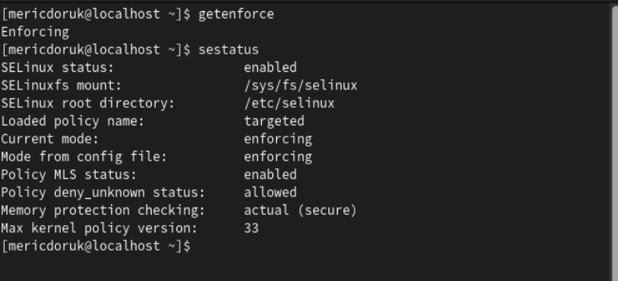
2. Обратитесь с помощью браузера к веб-серверу, запущенному на вашем компьютере, и убедитесь, что последний работает: service httpd status или /etc/rc.d/init.d/httpd status Если не работает, запустите его так же, но с параметром start. 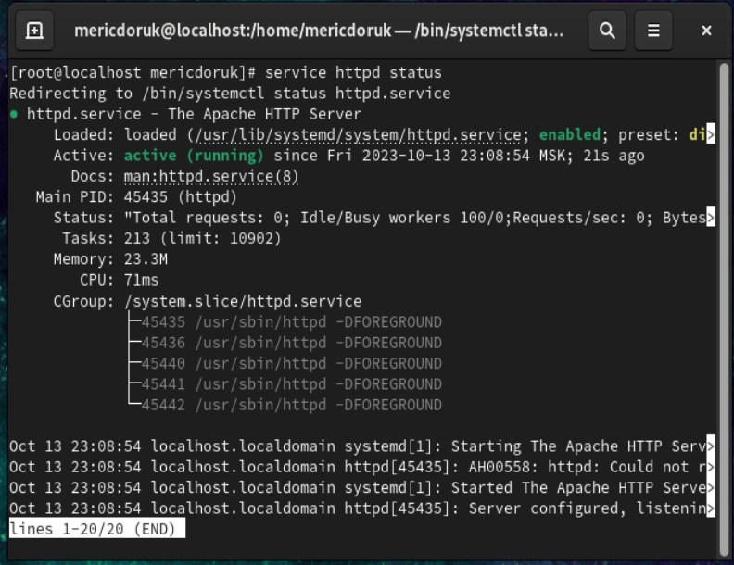
3. Найдите веб-сервер Apache в списке процессов, определите его контекст безопасности и занесите эту информацию в отчёт. Например, можно использовать команду ps auxZ | grep httpd или ps -eZ | grep httpd 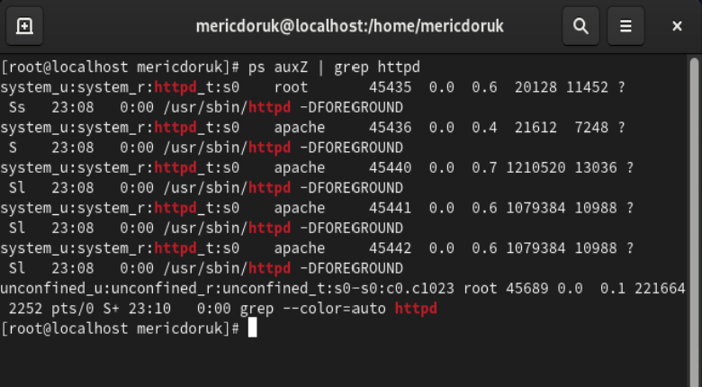
4. Посмотрите текущее состояние переключателей SELinux для Apache с помощью команды sestatus -bigrep httpd Обратите внимание, что многие из них находятся в положении «off».
5. Посмотрите статистику по политике с помощью команды seinfo, также определите множество пользователей, ролей, типов. 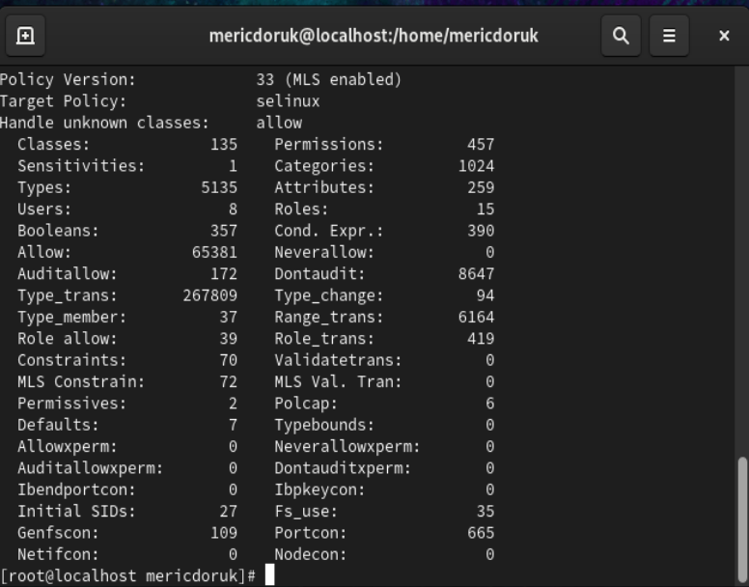
6. Определите тип файлов и поддиректорий, находящихся в директории /var/www, с помощью команды ls -lZ /var/www
7. Определите тип файлов, находящихся в директории /var/www/html: ls -lZ /var/www/html 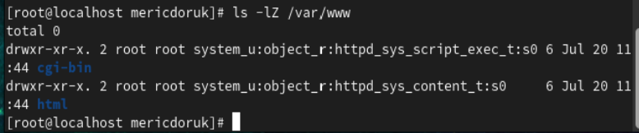
8. Определите круг пользователей, которым разрешено создание файлов в директории /var/www/html.
9. Создайте от имени суперпользователя (так как в дистрибутиве после установки только ему разрешена запись в директорию) html-файл /var/www/html/test.html следующего содержания:
10. Проверьте контекст созданного вами файла. Занесите в отчёт контекст, присваиваемый по умолчанию вновь созданным файлам в директории /var/www/html. 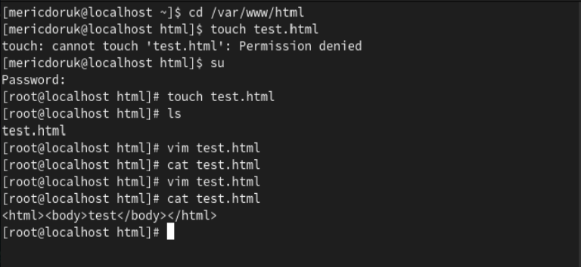
11. Обратитесь к файлу через веб-сервер, введя в браузере адрес http://127.0.0.1/test.html. Убедитесь, что файл был успешно отображён.

* файл не отображён 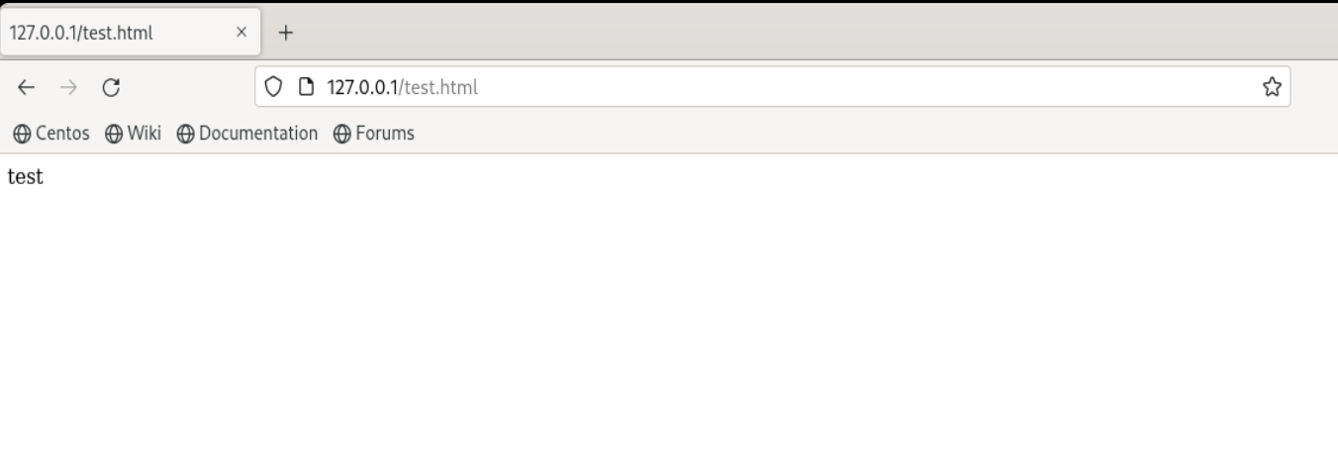

1. Изучите справку man httpd_selinux и выясните, какие контексты файлов определены для httpd. Сопоставьте их с типом файла test.html. Проверить контекст файла можно командой ls -Z. ls -Z /var/www/html/test.html
2. Измените контекст файла /var/www/html/test.html с httpd_sys_content_t на любой другой, к которому процесс httpd не должен иметь доступа, например, на samba_share_t: chcon -t samba_share_t /var/www/html/test.html ls -Z /var/www/html/test.html После этого проверьте, что контекст поменялся. 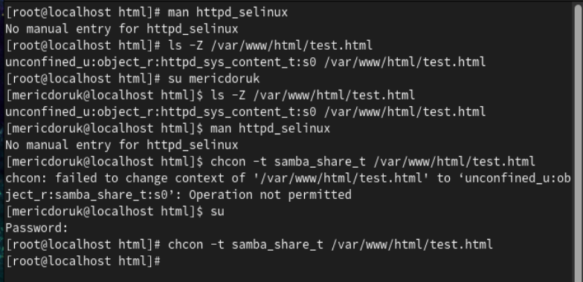
3. Попробуйте ещё раз получить доступ к файлу через веб-сервер, введя в браузере адрес http://127.0.0.1/test.html. Вы должны получить сообщение об ошибке: Forbidden You don’t have permission to access /test.html on this server. 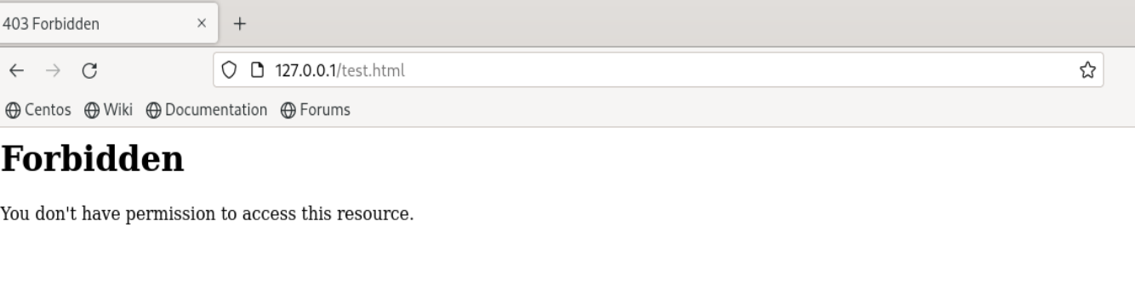
4. Проанализируйте ситуацию. ls -l /var/www/html/test.html Просмотрите log-файлы веб-сервера Apache. Также просмотрите системный лог-файл: tail /var/log/messages 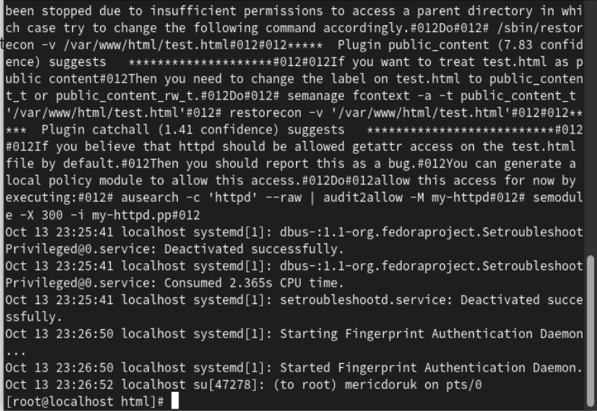
5. Попробуйте запустить веб-сервер Apache на прослушивание ТСР-порта 81 (а не 80, как рекомендует IANA и прописано в /etc/services). Для этого в файле /etc/httpd/httpd.conf найдите строчку Listen 80 и замените её на Listen 81.

* файл пуст 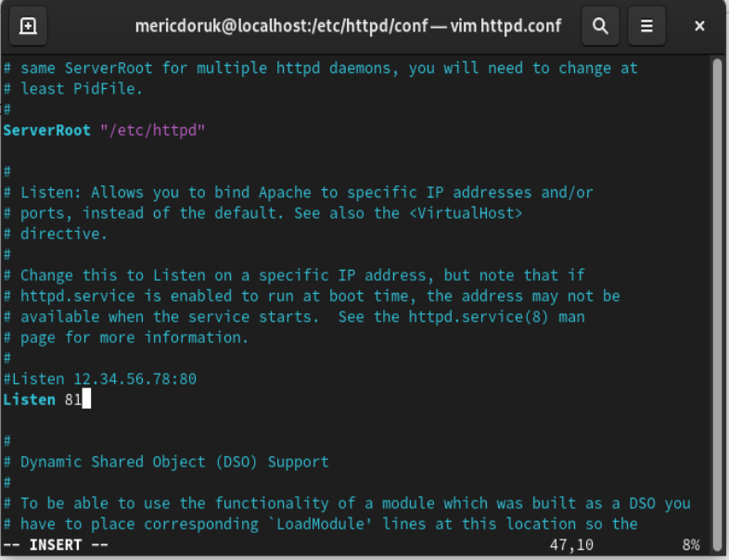

1. Выполните перезапуск веб-сервера Apache.
2. Проанализируйте лог-файлы: tail -nl /var/log/messages Просмотрите файлы /var/log/http/error_log, /var/log/http/access_log и /var/log/audit/audit.log и выясните, в каких файлах появились записи. 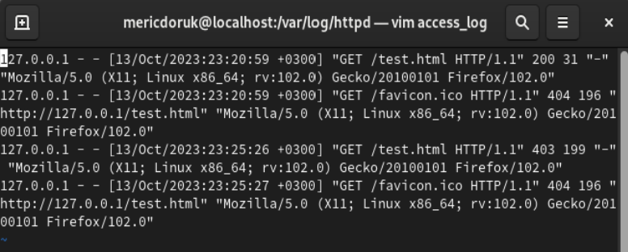 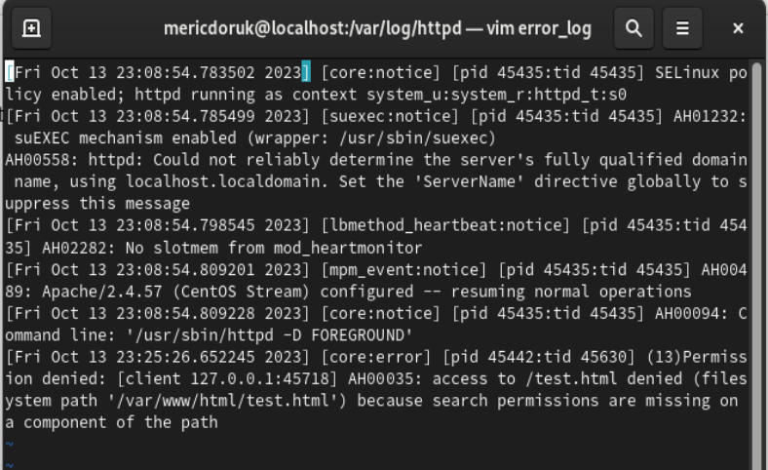 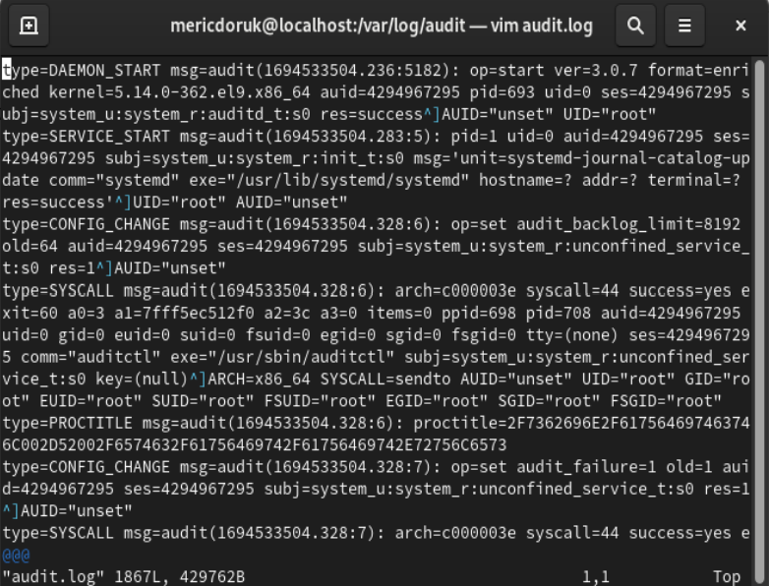 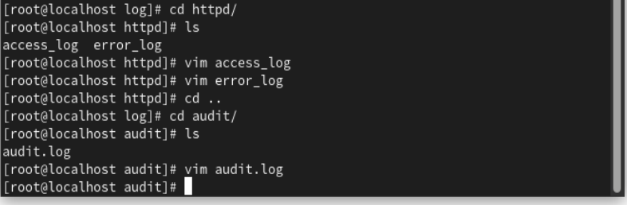
3. Выполните команду semanage port -a -t http_port_t -р tcp 81 После этого проверьте список портов командой semanage port -l | grep http_port_t Убедитесь, что порт 81 появился в списке. 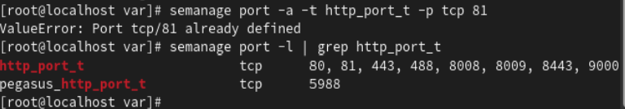
4. Попробуйте запустить веб-сервер Apache ещё раз. 20
5. Верните контекст httpd_sys_cоntent__t к файлу /var/www/html/ test.html: chcon -t httpd_sys_content_t /var/www/html/test.html После этого попробуйте получить доступ к файлу через веб-сервер, введя в браузере адрес http://127.0.0.1:81/test.html. Вы должны увидеть содержимое файла — слово «test».
6. Исправьте обратно конфигурационный файл apache, вернув Listen 80.
7. Удалите привязку http_port_t к 81 порту: semanage port -d -t http_port_t -p tcp 81 и проверьте, что порт 81 удалён.
8. Удалите файл /var/www/html/test.html: rm /var/www/html/test.html 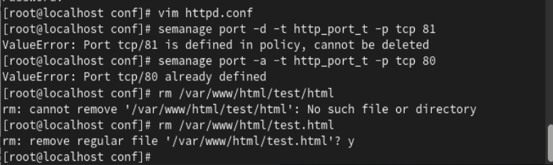

# Выводы

я изучил методы работы с сервером apache в среде Linux и познакомился с основами информационной безопасности

# Список литературы

[lab05](https://esystem.rudn.ru/pluginfile.php/2090210/mod_resource/content/2/006-lab_selinux.pdf) {#refs:Лабораторная работа № 6. Мандатное разграничение прав в Linux}